Protokół nr 15
z posiedzenia Komisji Rewizyjnej
z dnia 8 kwietnia 2026 r. godz. 15:00

Komisja spotkała się w następującym składzie:
- Krystyna Kroll - Chilomer - Przewodnicząca Komisji
- Edyta Błaszczak
- Małgorzata Degórska
- Szymon Kosmalski
Nieobecni:
1. Pan Damian Nowak

W posiedzeniu uczestniczyli także:
Pan Maciej Waśkiewicz- Kierownik Obiektów Sportowych w GOSiR, Pani Agnieszka Gruszczyńska - Biuro Promocji GOSiR, Radny Pan Klaudiusz Lipiński.

W dniu 8 kwietnia 2026 r. o godz. 15:00 członkowie Komisji Rewizyjnej brali udział w posiedzeniu komisji.
Przewodnicząca Komisji Pani radna Krystyna Kroll-Chilomer przywitała wszystkich obecnych i sprawdziła obecność członków komisji. W posiedzeniu bierze udział 4 członków komisji.

Przewodnicząca Komisji Pani Krystyna Kroll-Chilomer podziękowała za profesjonalne i bardzo przejrzyste przygotowanie sprawozdania dotyczącego Gminnego Ośrodka Sportu i Rekreacji w Komornikach.
Następnie Pan Kierownik Obiektów Sportowych - Maciej Waśkiewicz przedstawił sprawozdanie.
Omawiany temat przez komisję:
Struktura Gminnego Ośrodka Sportu i Rekreacji. Współpraca z klubami piłkarskimi.
Współpraca GOSiR Komorniki z Piłkarskimi Klubami Sportowymi z Gminy Komorniki.
GOSiR Komorniki współpracuje z 6 klubami piłkarskimi z Gminy Komorniki: Orły Plewiska, AP Grom Plewiska, LKS "WIELKOPOLSKA" Komorniki, Olimpia Plewiska, Stowarzyszenie Kultury Fizycznej AF Orły Komorniki, UKS Akademia Piłkarskiego Rozwoju Lampart Komorniki.
Kluby zgodnie z rozporządzeniem Wójta Gminy Komorniki nr 707/2023 kluby otrzymują zniżki 75% na wynajem boisk piłkarskich i hali sportowej. Wynajem boisk na rozgrywki ligowe WZPN jest bezpłatny, podobnie jak wynajem Orlików w Wirach i Plewiskach.
Kluby trenują na następujących obiektach sportowych administrowanych przez GOSiR; stadion piłkarski w Szreniawie, stadion piłkarski w Plewiskach, stadion piłkarski w Komornikach, Orliki w Wirach i Plewiskach oraz hala sportowa w Komornikach (ul. Polna 37).
Przykładowy wynajem obiektów w okresie zimowym (marzec 2026):
LKS Wielkopolska Komorniki- wynajem stadionu GOSiR w Szreniawie przy ul. Poznańskiej 2
- 10 jednostek treningowych x 62,50 PLN;
- 25 j.t. x 125,00 PLN;
- 3 j.t. x 175,00 PLN;
Stowarzyszenie Kultury Fizycznej AF „Orły Komorniki” - wynajem stadionu GOSiR w Szreniawie przy ul. Poznańskiej 2
- 12 j.t. x 62,50 PLN;
- 9 j.t. x 125,00 PLN;
- 1 j.t. x 175,00 PLN;
Akademia Piłkarska Grom Plewiska, wynajem stadionu GOSiR w Szreniawie przy ul. Poznańskiej 2
- 13 j.t. x 62,50 PLN;
- 5 j.t. x 125,00 PLN;
- 3 j.t. x 175,00 PLN;
Olimpia Plewiska– wynajem stadionu GOSiR w Szreniawie przy ul. Poznańskiej 2
- 12 j.t. x 62,50 PLN;
- 2 j.t. x 175,00 PLN;
LKS Wielkopolska Komorniki– wynajem hali widowiskowo-sportowej GOSiR przy ul. Polnej 37
- 15 h x 50,00 PLN;
Akademia Piłkarska Grom – wynajem hali widowiskowo-sportowej GOSiR przy ul. Polnej 37
- 8 h x 50,00 PLN;
Olimpia Plewiska- wynajem hali widowiskowo-sportowej GOSiR przy ul. Polnej 37
- 8 h x 50,00 PLN
Z naszych obiektów korzystają także kluby spoza Gminy np. Lech UAM Poznań, Korona Zakrzewo, Canarinhos Skórzewo, Arka Kiekrz, GKS Dopiewo i wówczas odpłatność za wynajem jest w 100%, bez zniżek.
W załączniku przesyłamy rozporządzenie wójta dotyczące cennika wynajmu obiektów sportowych wraz ze zniżkami oraz przykładowy grafik wynajmu boiska w Szreniawie.
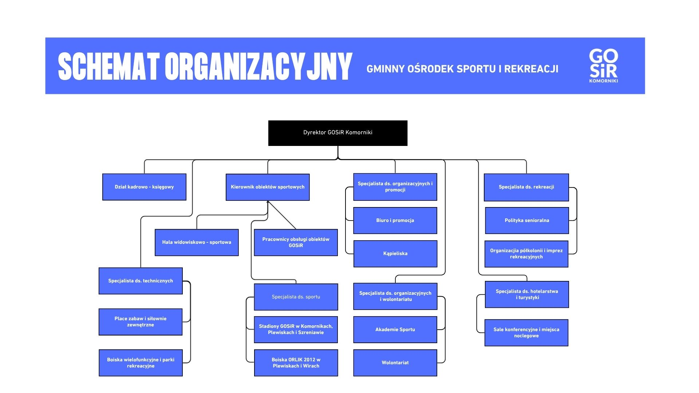
Przewodnicząca Komisji Pani Krystyna Kroll-Chilomer, odnosząc się do przedstawionej struktury zatrudnienia w GOSiR, zapytała, czy wskazane stanowiska oznaczają pracę na pełen etat w jednym miejscu, na podstawie umowy o pracę, czy też pracownicy są jednocześnie zatrudnieni w innych miejscach, na przykład na podstawie umów zlecenia.
Pan Kierownik Maciej Waśkiewicz wskazał, że w przypadku Obsługi Finansowo-Księgowej GOSiR podlega Urzędowi Gminy, stąd np. faktury opisane merytorycznie przekazywane są bezpośrednio do urzędu. Kierownik Obiektów Sportowych jest odpowiedzialny za: halę sportowa, pracowników obsługi czyli wszystkich konserwatorów, panie sprzątające, specjalistę do spraw sportu zatrudnionego na pół etatu (odpowiedzialnego za stadiony sportowe i boiska Orlik). Pani Agnieszka Gruszczyńska specjalista do Spraw Organizacyjnych i Promocji zajmuje się Biurem Promocji oraz kąpieliskami w okresie wakacyjnym. Specjalista ds. Organizacyjnych i Wolontariatu, osoba zatrudniona na zasadach umowy zlecenie, zajmuje się pomocą w zakresie wolontariatu oraz Akademiami Sportu, jeśli istnieje taka konieczność. Specjalista ds. Rekreacji zatrudniona na ¾ etatu, zajmuje się polityką senioralną oraz organizacja imprez i półkolonii. Specjalista ds. Hotelarstwa i Turystyki zatrudniona na ½ etatu (w momencie, gdy GOSiR dostał pod Zarząd część Green Hotelu).

Przewodnicząca Komisji Pani Krystyna Kroll-Chilomer zapytała ilu obecnie zatrudnionych jest pracowników obsługi obiektu GOSiR oraz iloma placami zabaw zajmuje się jednostka.
Pan Kierownik Maciej Waśkiewicz wskazał, że jest 7 konserwatorów (3 zatrudnionych na Stadionie w Szreniawie, Plewiskach, przy ul. Jeziornej w Komornikach, 4 zatrudnionych do sprzątania placów zabaw oraz obiektów rekreacyjnych będących pod opieka GOSiR). Placów zabaw jest na chwilę obecną 30. Trzy place zabaw: Chomęcice, Głuchowo, Wiry, które są umiejscowione bezpośrednio na terenie ośrodków kultury zostały pod opieka GOK-U w Komornikach. Dodatkowo GOSiR 18 pracowników.

Pan Radny Szymon Kosmalski zapytał czy tematy związane z placami zabaw można zgłaszać bezpośrednio do specjalisty ds. technicznych oraz czy stanowisko to jest podległe bezpośrednio Dyrektorowi GOSiRu.
Pan Kierownik Maciej Waśkiewicz zaznaczył, że ze względu na dużą ilość zgłoszeń i brak mocy przerobowych takie właśnie stanowisko zostało utworzone. Zgłoszenia powinny być wysyłane e-mailem na adres biura GOSiRu. Z tego miejsca zostają rozdysponowane do odpowiednich osób.

Przewodnicząca Komisji Pani Krystyna Kroll-Chilomer zapytała kto zajmuje się w jednostce opieką nad seniorami.
Pani Agnieszka Gruszczyńska wskazała, że poza nią za politykę senioralną jest odpowiedzialna także drugi pracownik zatrudniony w GOSir na zasadzie umowy o pracę.

Przewodnicząca Komisji Pani Krystyna Kroll-Chilomer zwróciła uwagę na fakt odwoływania zajęć dla seniorów na terenie GOSiR, które miały miejsce w ostatnim czasie.
Pani Agnieszka Gruszczyńska wyjaśniła, że wynika to z faktu, iż GOSiR nie posiada swoich sal, w których takie zajęcia mogłyby się odbywać. Wobec powyższego wynajmowane są sale należące do GOK-u. Zajęcia z seniorami zostały dwukrotnie odwołane wyjątkowo i ze względu na zdarzenie losowe, tj. zbyt małą salę, niedostosowaną do ilości seniorów przybyłych na zajęcia. Ze względów bezpieczeństwa musiały zostać przeniesione na inny termin.

Pani Przewodnicząca Krystyna Kroll-Chilomer zadała pytanie dotyczące płatności wskazanych w sprawozdaniu tzn. z czego wynika ustalona stawka 100% i 70% za wynajem boisk piłkarskich i hali sportowej.
Pan Kierownik Maciej Waśkiewicz wskazał, że stawki ustalone zostały Zarządzeniem Wójta nr 307/2023 i GOSiR działa na jego podstawie.

Pan Radny Szymon Kosmalski zapytał dlaczego na boisku ze sztuczną nawierzchnia w marcu 2026r. nie odbyły się żadne treningi.
Pan Kierownik Maciej Waśkiewicz wskazał, że ze względu na fakt sztucznej nawierzchni na boisku w miesiącu marcu treningi się nie odbywają. Wynika to z sezonowości.

Pan Radny Klaudiusz Lipiński stwierdził, że piłka nożna w Gminie Komorniki jest jego zdaniem faworyzowana odnośnie kwestii finansowych. Zauważył, że należałoby skupić się bardziej na pomocy innym dyscyplinom sportowych w Gminie, aby zwiększyć ich popularność i zainteresowanie a także traktować sprawiedliwie w porównaniu z innymi dyscyplinami sportowymi.
Pan Kierownik Maciej Waśkiewicz wskazał, że do 2023 roku kluby piłkarskie były całkowicie zwolnione z ponoszenia jakichkolwiek kosztów finansowych. Teraz pobierane są od nich opłaty za wynajem hal czy sal sportowych. Ponadto wszystkie kluby sportowe UKS, które wywodzą się z danej szkoły na terenie Gminy Komorniki są zwolnione z opłat za korzystanie z sali na terenie tej szkoły. Natomiast siatkarze i siatkarki UKS Puma Komorniki korzystają z obiektu przy ul. Polnej 37 również za darmo. Pozostałe Kluby z poza Gminy Komorniki za wynajem Sali zobowiązane są do uiszczenia opłaty w wysokości 700 złotych zgodnie z Rozporządzeniem Wójta. Pan Kierownik Maciej Waśkiewicz wskazał, że treningi dla klubów piłkarskich korzystających z rabatów odbywają się przy użyciu 1/3 oświetlenia na jednej z trzech sekcji. Pozostałe sekcje są wówczas wyłączone.

Pan Radny Klaudiusz Lipiński zadał pytanie dotyczące tego, w jaki sposób kształtują się roczne wydatki na administrację GOSiR versus cały budżet przewidziany.
Pan Kierownik Maciej Waśkiewicz poinformował, że wykonanie budżetu w 2025 roku wyniosło 6 mln 516 tys. złotych. Na wynagrodzenia osobowe pracowników przeznaczono 1 mln 830 tys. złotych.

Przewodnicząca Pani Krystyna Kroll-Chilomer zapytał kogo obowiązuje zniżka w wysokości 20%.
Pan Kierownik Maciej Waśkiewicz wskazał, że przedmiotowa zniżka dotyczy posiadaczy Karty Dużej Rodziny na korty tenisowe oraz Karty Seniora np. na saunę w obiekcie w Szreniawie.

Na tym posiedzenie komisji się zakończyło o godz. 15.38.

Przewodnicząca Komisji Rewizyjnej
Krystyna Kroll-Chilomer

Protokołowała:
Eliza Słowińska-Krawczyk
inspektor ds. obsługi rady gminy

